数字图像处理实验报告

**实验项目名称:**  实验7：图像的增强

**姓名: myp 学号 20201202075 班级 20计科1**

**提交时间: 2023.4.21**

*******************************************************************************

**（一）实验目的**

1、了解图像增强的相关函数；

2、掌握图像灰度修正、平滑去燥、锐化加强边缘和轮廓的方法，编程并实现。

**（二）实验内容和实验原理**

1、利用imread、imshow、imnoise、filter2对图像进行去噪处理；

2、图像灰度修正：灰度变换。对不满意的图像通过线性或非线性灰度映射关系进行变换，其效果可以得到明显提高。通过分析，会发现变换前后图像的直方图也发生响应的变化。

3、图像平滑方法：邻域平均、中值滤波。分析图像降质的性质，区分平稳型还是非平稳型、加性还是乘性等，采用合适的去噪方法，可以去除或降低噪声对图像的影响。从频率域看，平均操作在降低噪声的同时衰减了图像的高频分量，会影响图像细节的重现。中值滤波对某些信号具有不变性，适用于消除图像中的突发干扰，但如果图像含有丰富的细节，则不宜使用。

4、图像锐化：人眼对目标的边缘和轮廓较为敏感，对图像进行锐化，有助于突出图像的这些特征。从频率域看，锐化提升了图像的高频分量。**（三）实验步骤**

1．图像灰度修正。测试图像pout.tif、tire.tif。读入灰度级分布不协调的图像，分析其直方图。根据直方图设计灰度变换表达式，调整表达式的参数，直到显示图像的直方图均衡为止。

Pout.tif

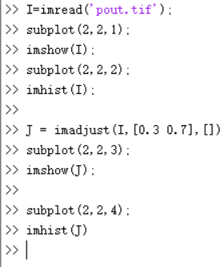

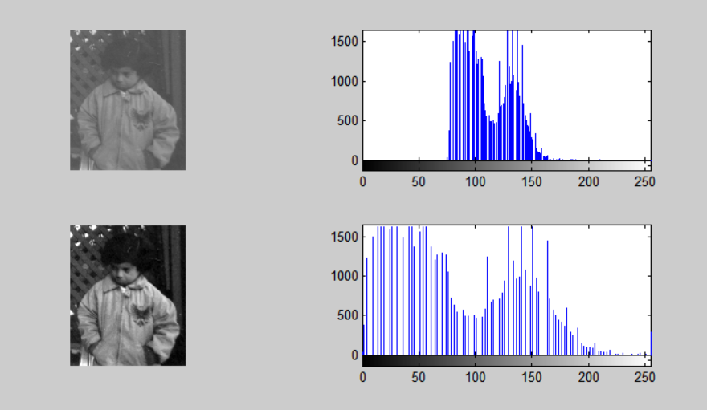

tire.tif

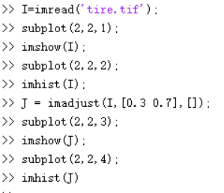

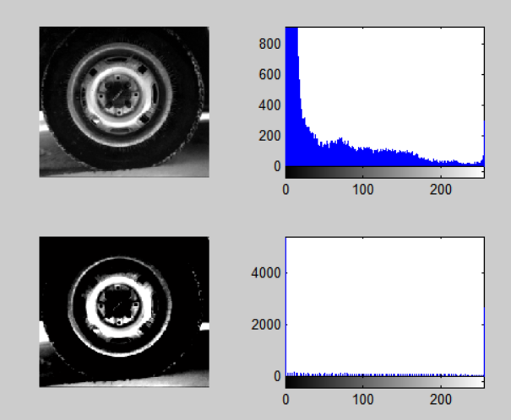

1. 不均匀光照的校正。测试图像pout.tif，采用分块处理函数blkproc和图像相减函数imsubtract对图像不均匀光照进行校正；

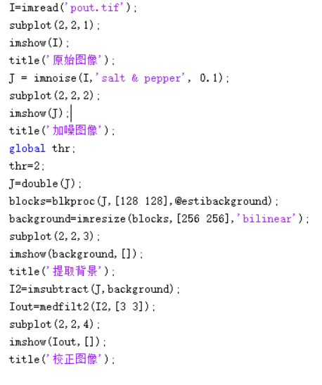

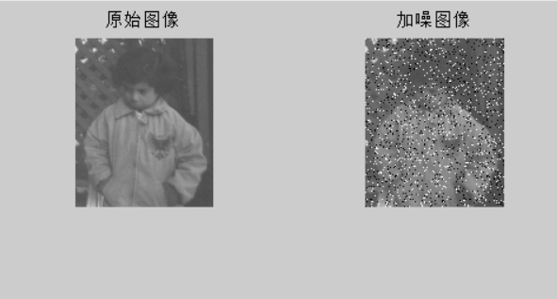

1. 三段线性变换增强。测试图像couple.tif。选择合适的转折点，编程对图像进行三段线性变换增强。

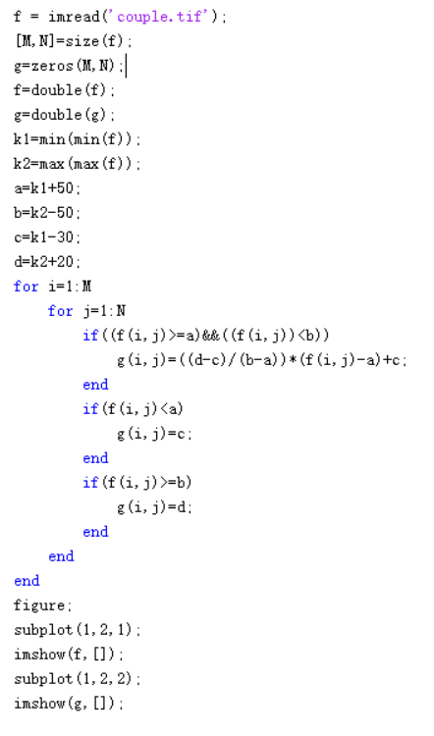

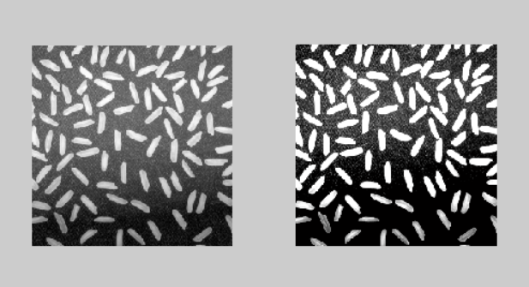

1. 图像平滑方法。测试图像为eight.tif。对测试图像人为加噪后进行平滑处理。根据噪声的不同，选择不同的去噪方法。

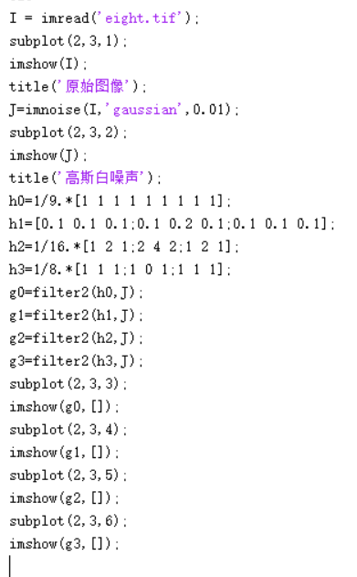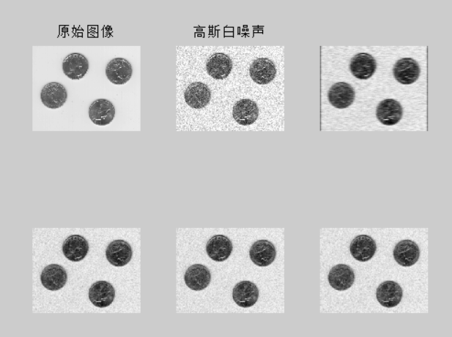

1. 图像锐化方法。测试图像为rice.tif、cameraman.tif。读入一副边缘模糊的图像，利用罗伯茨梯度对图像进行4种锐化处理，比较各自的效果。

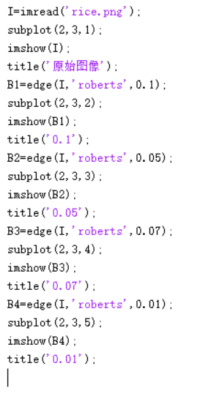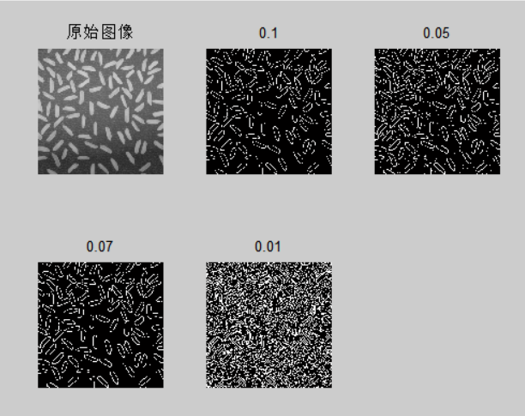

**（四）实验心得**

通过此次试验，我了解图像增强的相关函数，并通过对图像灰度修正、平滑去燥、锐化加强边缘和轮廓等实际操作熟悉了相对应的函数，对于不太熟悉的地方也通过询问同学、上网查询得到了解决。